Sprung in die Freiheit: Die Flucht des DDR-Grenzpolizisten 15. August 1961
Grenzpolizist, m grænsepoliti
gerlernt udlært
Schäfer, m fårehyrde
verlegen flytte
Dientbezüge, pl tjenestemandsløn
erhöhen sich hæves
Gefahrenzulage, f faretillæg
berherzt behersket
Sprung, m spring
Stacheldrahtverhau, m pigtrådsspærring
Botschaft, f budskab
ausschlaggebend udslagsgivende
Erlebnis, n oplevelse
beobachten iagttage
Ostteil, m østdel
zurückhalten tilbageholde
rüber over
bereits netop
aufgerollten udrullet
entfernt fjernt
warten vente
zurückschicken sende tilbage
mich frauen glæde mig
durchlässig gennemtrængelig
anschauen se
vorenthalten holde skjult
Bezirk, m distrikt
weinen græde
sich für etwas halten se sig som noget
Held, m held
das Leben nehmen tage sit liv
wegen pga.

Der 19-jährige Grenzpolizist Conrad Schumann ist gelernter Schäfer und stammt aus Zschochau in Sachsen. In den frühen Morgenstunden des 12. August 1961 wird seine Brigade von Dresden an die Berliner Sektorengrenze verlegt. Seine Dienstbezüge erhöhen sich um 30 Ost-Mark „Gefahrenzulage“ auf insgesamt 370 Ost-Mark.
Am Nachmittag des 15. August 1961 flüchtet er als erster Grenzpolizist an der Bernauer-/Ecke Ruppiner Straße mit einem beherzten Sprung über den Stacheldrahtverhau in den Westen. Das Foto geht um die Welt mit der Botschaft: Der DDR laufen die eigenen Truppen weg.
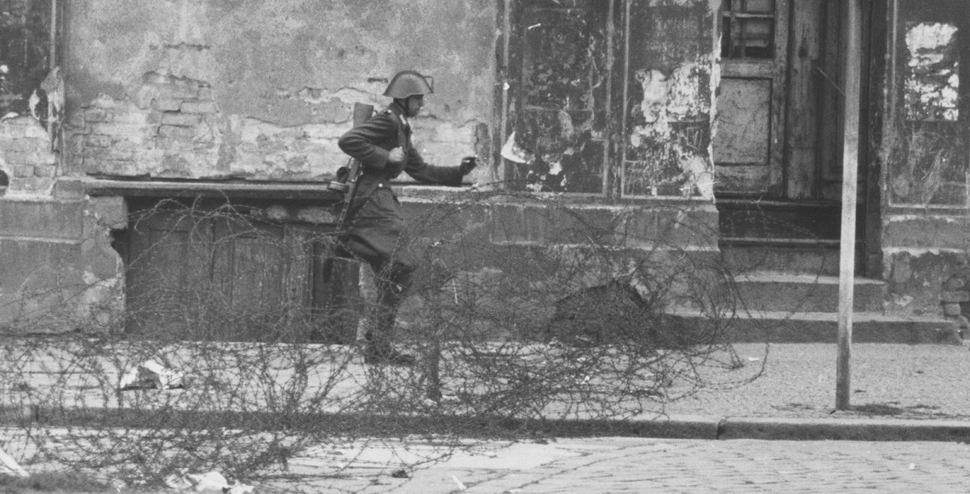
Ausschlaggebend für seine Flucht, erzählt er später, sei folgendes Erlebnis gewesen: „Als Grenzpolizist konnte ich beobachten, wie ein kleines Mädchen, das seine Großmutter im Ostteil Berlins besuchte, von den Grenzsoldaten zurückgehalten wurde und nicht mehr nach West-Berlin rüber durfte. Obwohl die Eltern nur ein paar Meter von den bereits aufgerollten Stacheldrahtsperren entfernt warteten, wurde das Mädchen einfach wieder nach Ost-Berlin zurückgeschickt.“
Conrad Schumann arbeitet und lebt nach seiner Flucht in Bayern. „Mich hat es sehr gefreut, dass die Mauer jetzt durchlässig ist, die DDR-Bürger frei reisen und sich den Westen anschauen dürfen, der ihnen 28 Jahre vorenthalten worden ist“, kommentiert er den Fall der Mauer im November 1989. „Ich war in der Bernauer Straße im Bezirk Wedding. Als ich das sah, musste ich weinen.“
Conrad Schumann hielt sich selbst nie für einen Helden. 1998 nahm er sich wegen persönlicher Probleme das Leben.

